007 VIDENSPORTAL · PROCESDOKUMENTATION

007 Vidensportal Procesdokumentation
Fra målgruppe og flowdiagram til interaktiv hjemmeside og evaluering

FORFATTERE | Simon og Lucas
FAG | Kommunikation og IT A med danskfagligt indhold
MÅLGRUPPE | 40–60-årige etablerede James Bond-fans
PRODUKT | Responsiv vidensportal til GitHub Pages
VERSION | 1.0 · 7. oktober 2026

00 · INDHOLDSOVERSIGT

Indholdsoversigt
Dokumentet følger projektet fra problem og målgruppe til prototype, test og næste iteration.
01 | Projektgrundlag og problemformulering
02 | Målgruppe og arbejdspersona
03 | Krav og succeskriterier
04 | Informationsarkitektur og flowdiagram
05 | Wireframes og visuelle principper
06 | Prototype og teknisk løsning
07 | Designbeslutninger og interaktion
08 | Designgennemgang og iteration
09 | Test og evaluering
10 | Indholdsstrategi og kilder
11 | Projektstatus og videre arbejde

01 · PROJEKTGRUNDLAG OG PROBLEMFORMULERING

Projektgrundlag og problemformulering
Projektet samler den danskfaglige analyse og det interaktive design i én portal, hvor en erfaren fan kan undersøge Bond på tværs af filmhistorie og spil.

Opgavens ramme
Vi udvikler en hjemmeside om James Bond som kulturel figur. Produktet skal ikke fungere som nyhedsside eller almindelig fanside. Det skal være en struktureret vidensportal, hvor analyser, filmhistorie, sammenligninger og kilder kan undersøges i et roligt og troværdigt univers.

Problemformulering
PROJEKTETS STYRENDE SPØRGSMÅL
Hvordan kan en digital vidensportal formidle, hvordan James Bond er blevet fortolket og moderniseret gennem filmhistorien og i 007 First Light, til 40–60-årige etablerede fans?

Kommunikationsmål
- Viden: Brugeren skal kunne se centrale forskelle mellem Bond-perioderne.
- Forståelse: Brugeren skal kunne forbinde ændringer i karakter, filmstil og samtid.
- Handling: Brugeren skal kunne vælge film, perioder og sammenligninger uden forklaring udefra.
- Troværdighed: Kilder og status på arbejdsudkast skal være synlige.

02 · MÅLGRUPPE OG ARBEJDSPERSONA

Målgruppe og arbejdspersona
Den primære bruger har allerede et forhold til Bond og kommer for at fordybe sig. Derfor prioriterer portalen overblik, historik og længere analyser frem for hurtige spilklip.

Målgruppeprofil
Forhold | Kendetegn | Konsekvens for designet
Alder | 40–60 år | Rolig typografi, god læsbarhed og tydelige målområder
Erfaring | Har set mange Bond-film | Undgå grundlæggende introduktion som eneste indhold
Interesse | Karakteren, perioderne og filmhistorien | Tidslinje, sagsmapper og sammenligninger er centrale
Spil | Sekundær interesse | First Light placeres i filmhistorisk sammenhæng
Motivation | Genkendelse og ny indsigt | Klassiske signaler kombineres med konkrete analyser

Arbejdspersona
MORTEN 52 ÅR
Morten har fulgt Bond-filmene siden Roger Moore og ser stadig nye film i biografen. Han vil sammenligne skuespillere, genbesøge filmhistorien og forstå, hvordan et nyt spil fortolker figuren. Personaen er udledt af undervisningens målgruppeprofil og skal kvalificeres gennem brugertest.

Behov og barrierer
Behov | Mulig barriere | Løsning i produktet
Historisk overblik | Mange årstal og film | Kronologisk tidslinje med seks perioder
Fordybelse | Tunge tekstblokke | Korte indledninger, tydelige overskrifter og analyseafsnit
Sammenligning | Skift mellem mange sider | To-kolonne sammenligningsværktøj
Tillid | Uklare kilder | Kildearkiv og tydelig skelnen mellem analyse og officielle oplysninger

03 · KRAV OG SUCCESKRITERIER

Krav og succeskriterier
Kravene oversætter undervisningens mål til handlinger, indhold og kvalitetskriterier, som kan kontrolleres i prototypen.

Funktionelle krav
ID | Krav | Prioritet | Kontrol
F01 | Fælles navigation på alle sider | Skal | Alle 13 ruter kan åbnes
F02 | Film kan filtreres efter periode | Skal | Filter ændrer antallet af kort
F03 | Film åbner en udfyldt sagsmappe | Skal | Titel og analyse skifter efter valg
F04 | Perioder kan vælges fra tidslinjen | Skal | Periodeprofilen udfyldes dynamisk
F05 | To fortolkninger kan sammenlignes | Skal | Resultat vises i parallelle kolonner
F06 | Brugeren kan søge efter emner | Bør | Søgning giver relevante ruter
F07 | Kilder kan filtreres | Bør | Officiel, analyse og projekt kan isoleres

Kvalitetskrav
- Siden skal fungere på desktop, tablet og mobil uden vandret scroll.
- Brødtekst skal være mindst 16 px, og interaktive elementer skal kunne nås med tastatur.
- Indholdets struktur skal følge flowdiagrammet og den fælles navigation.
- Designet skal passe til målgruppen og bruge Bond-identitet uden at kopiere officielle logoer eller plakater.
- Hjemmesiden skal kunne udgives som statiske filer på GitHub Pages.

Succeskriterier
Målepunkt | Mål
Orientering | Testpersonen kan finde tidslinjen uden hjælp
Fordybelse | Testpersonen kan åbne en film og forklare, hvad sagsmappen indeholder
Sammenligning | Testpersonen kan gennemføre en sammenligning på højst to minutter
Forståelse | Testpersonen kan beskrive mindst én forskel mellem to Bond-perioder
Teknik | Ingen ødelagte links eller JavaScript-fejl i de testede hovedflows

04 · INFORMATIONSARKITEKTUR OG FLOWDIAGRAM

Informationsarkitektur og flowdiagram
Informationsarkitekturen organiserer stoffet i syv hovedområder og seks uddybende sider. Brugeren kan altid vende tilbage gennem menuen eller logoet.
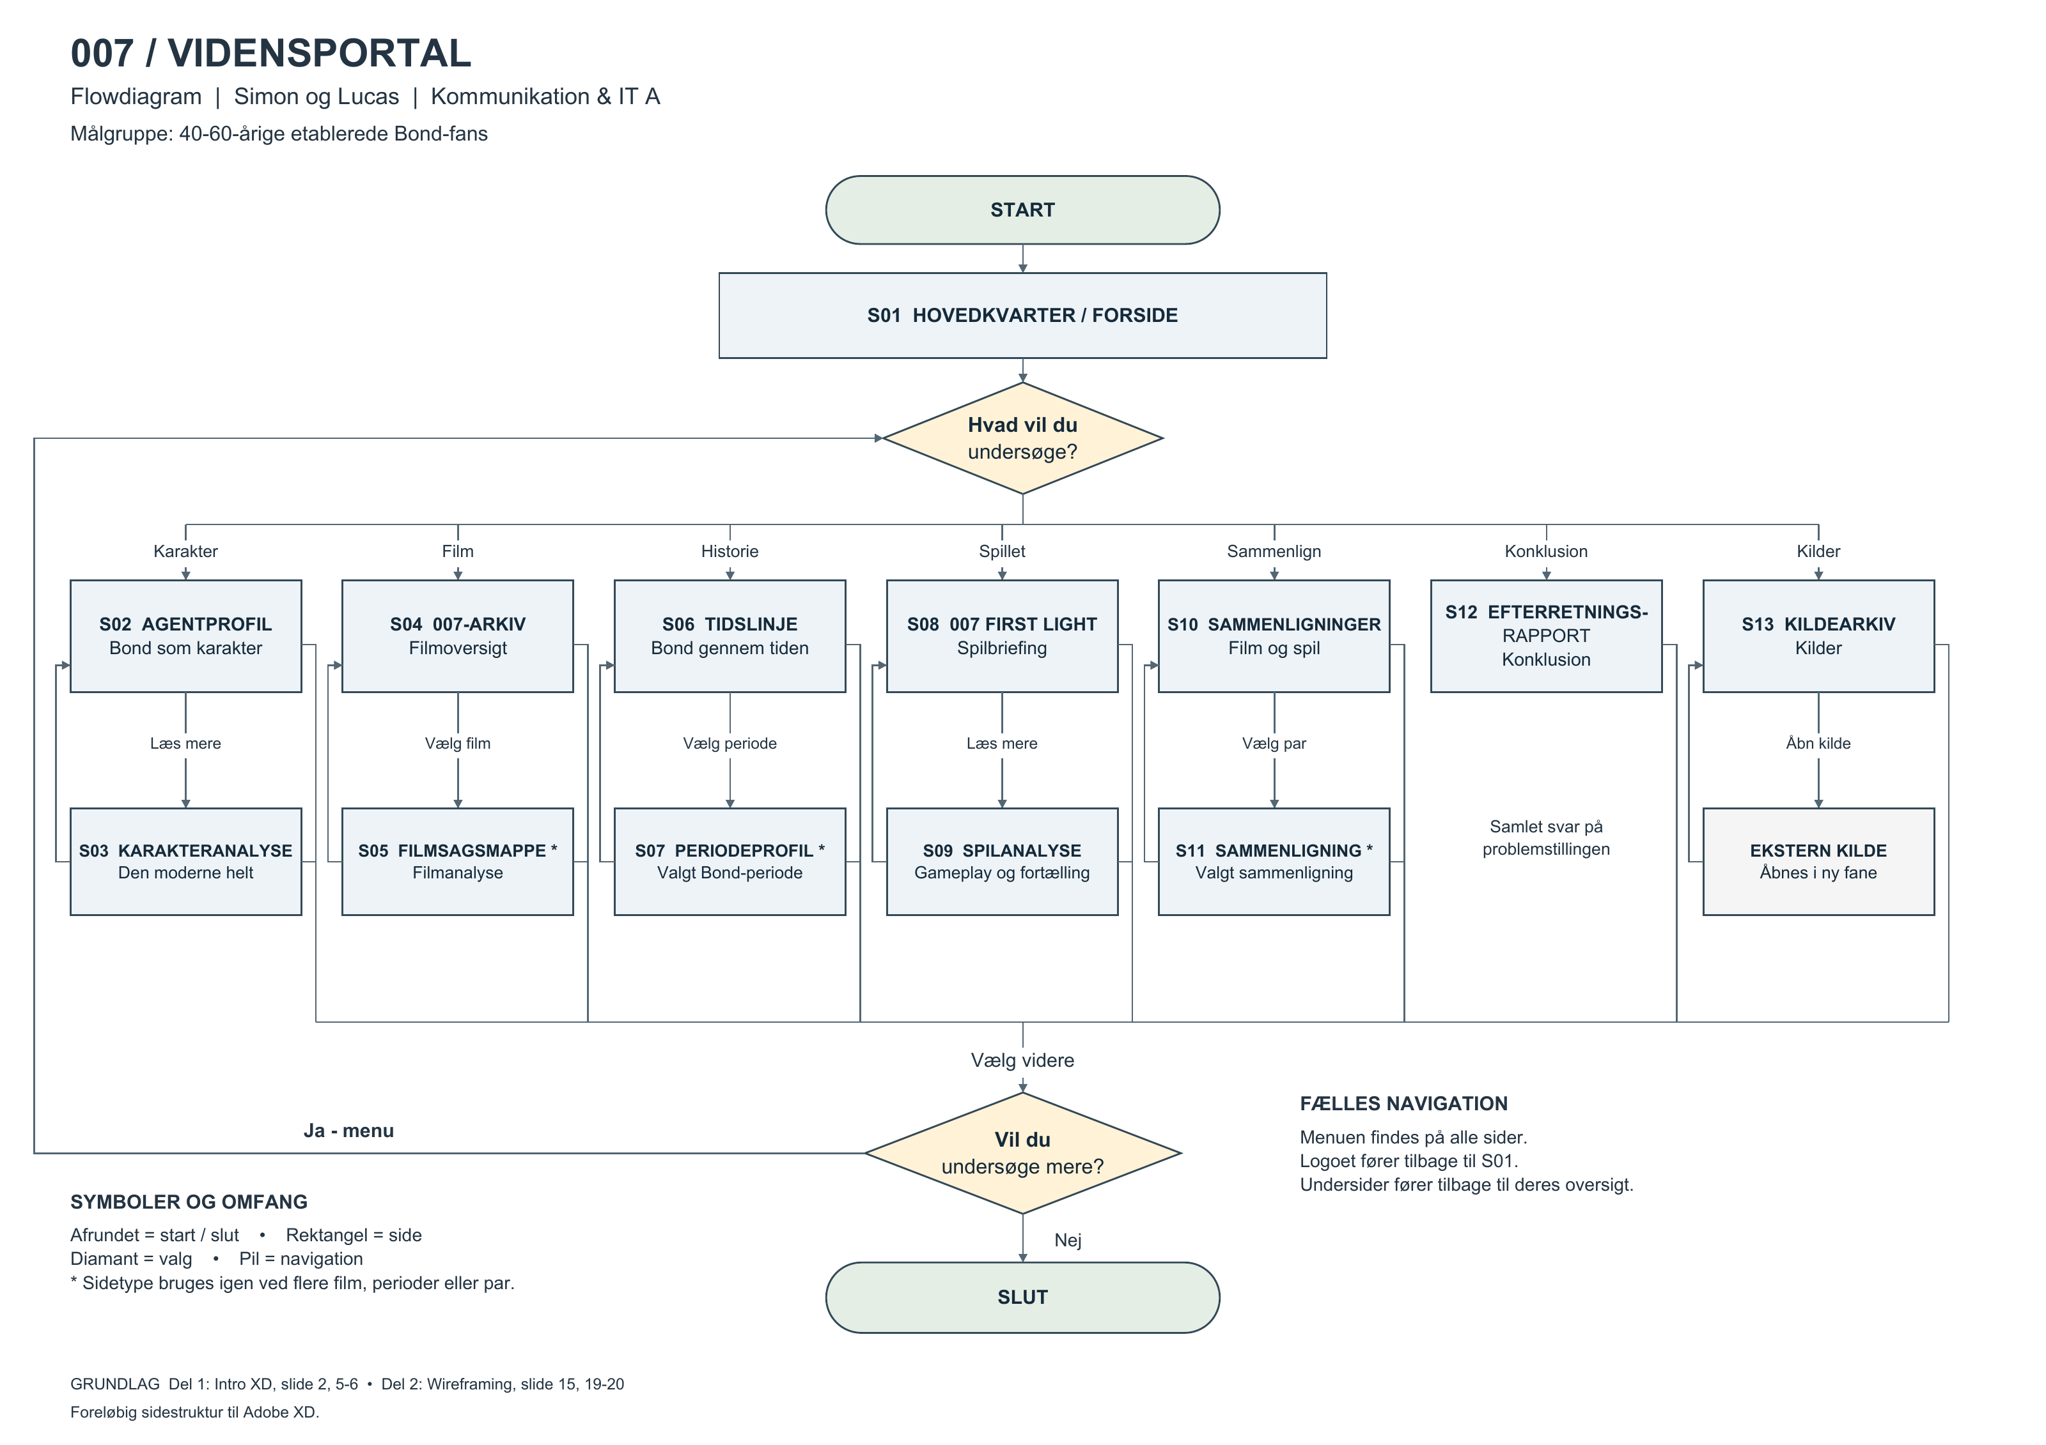
Figur 1. Flowdiagram med start, hovedkvarter, valg, 13 sidetyper og afslutning.

Begrundelse for strukturen
Forsiden fungerer som hovedkvarter. Herfra kan brugeren vælge karakter, film, historie, spil, sammenligning, konklusion eller kilder. De uddybende sider åbnes fra deres overordnede område. Strukturen understøtter både fri udforskning og en anbefalet rute fra agentprofil til efterretningsrapport.
Hovedområde | Uddybning | Brugerens spørgsmål
Agentprofil | Karakteranalyse | Hvem er Bond som moderne helt?
007-arkiv | Filmsagsmappe | Hvordan virker den valgte film?
Tidslinje | Periodeprofil | Hvordan ændrer Bond sig over tid?
First Light | Spilanalyse | Hvordan fortsætter spillet figuren?
Sammenligninger | Valgt sammenligning | Hvad ændrer sig mellem to fortolkninger?
Rapport | Samlet konklusion | Hvad gør Bond til et vedvarende fænomen?
Kilder | Eksterne og interne kilder | Hvad bygger oplysningerne på?

05 · WIREFRAMES OG VISUELLE PRINCIPPER

Wireframes og visuelle principper
Wireframes fastlagde hierarki, gruppering og navigation før farver, billeder og detaljer blev tilføjet.
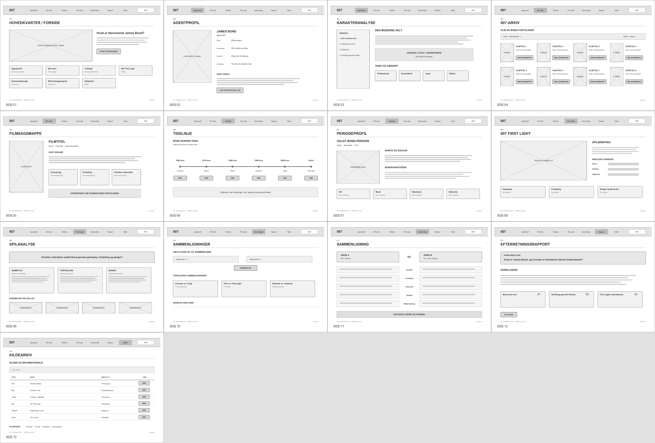
Figur 2. Oversigt over de 13 low fidelity wireframes, udarbejdet som redigerbare SVG-artboards til Adobe XD.

Fra low fidelity til færdigt udtryk
Wireframebeslutning | Færdig løsning
Fælles header på alle sider | Sticky navigation med aktiv markering
Store indholdszoner | Maksimal indholdsbredde på 1200 px og tydelig afstand
Kort til film og valg | Ens kortkomponenter med hover og klare links
Sekundære analysesider | Brødkrumme, sidenummer og fast analysetypografi
Simpel sammenligning | Valgfelter og resultat i parallelle kolonner

Gestalt i wireframen
- Nærhed: Årstal, skuespiller og filmtitel står samlet som én sag.
- Lighed: Kort, knapper og analyseelementer gentager samme visuelle form.
- Fælles region: Indhold samles med kanter, baggrunde og faste sektioner.
- Figur og grund: Mørke billedflader står tydeligt mod den varme papirbaggrund.

06 · PROTOTYPE OG TEKNISK LØSNING

Prototype og teknisk løsning
Den endelige løsning er en responsiv statisk hjemmeside, som kan udgives direkte på GitHub Pages uden server eller database.

Valg af teknologi
Del | Teknologi | Begrundelse
Struktur | HTML | Semantiske sektioner, navigation, dialog og formularer
Design | CSS | Design tokens, grid, responsive brudpunkter og tilstande
Interaktion | JavaScript | Hash-navigation, filtre, søgning og dynamisk indhold
Hosting | GitHub Pages | Gratis statisk hosting med et almindeligt github.io-link
Billeder | WebP | Markant mindre filer og hurtigere indlæsning end de oprindelige PNG-filer

Produktets centrale funktioner
- 13 sammenhængende visninger i én hash-baseret løsning.
- Otte filmsagsmapper, som udfyldes ud fra brugerens valg.
- Seks periodeprofiler med historisk og karakterorienteret fokus.
- Sammenligning af perioder, en film og 007 First Light.
- Søgning, kildefiltrering, mobilmenu og feedbackbeskeder.
- Færdig danskfaglig debatblog om GoldenEye 007 med tre konkrete scenelæsninger.
- Separat webbaseret designmanual og downloadbar projektdokumentation.
TEKNISK PRINCIP
Alt kerneindhold kan afvikles direkte i browseren. Det gør afleveringen let at dele, arkivere og videreudvikle.

07 · DESIGNBESLUTNINGER OG INTERAKTION

Designbeslutninger og interaktion
Designet kombinerer en britisk efterretningsmappe med et moderne filmmuseum. Det skaber genkendelig Bond-stemning uden at ligne en officiel produktside.

Visuel retning

Figur 3. Originalt stemningsbillede, der definerer portalens arkivpræg og varme sort-guld-palet.
Element | Valg | Formål
Farver | Sort, varm elfenben, guld og bordeaux | Autoritet, ro og kontrolleret fremhævelse
Overskrifter | Georgia | Klassisk film- og magasinpræg
Brødtekst | Arial | Høj læsbarhed i navigation og længere afsnit
Billeder | Originale filmiske miljøer | Stemning uden kopiering af officielle aktiver
Sprog | Hovedkvarter, sagsmappe, briefing | Temaet understøtter informationsarkitekturen

Normans seks principper
Princip | Anvendelse i portalen
Synlighed | Menu, søgning, filtre og næste handling vises tydeligt
Feedback | Aktiv navigation, antal film og korte statusbeskeder reagerer på valg
Affordance | Knapper, kort og valgfeltets form signalerer interaktion
Mapping | Tidslinjen følger kronologi, og sammenligningen bruger parallelle kolonner
Constraints | Dropdowns begrænser valget til relevante perioder og værker
Konsistens | Farver, typografi, navigation og knapadfærd gentages på alle sider

08 · DESIGNGENNEMGANG OG ITERATION

Designgennemgang og iteration
En kombineret UX- og tilgængelighedsgennemgang blev brugt til at rette synlige problemer, før dokumentationen blev låst.

Styrker i første version
- Forsiden har en tydelig Bond-identitet og en stærk visuel indgang.
- De syv hovedområder svarer direkte til brugerens informationsbehov.
- Det samme navigationssystem binder alle 13 visninger sammen.
- Filtre, søgning og sammenligning giver reel interaktion frem for statiske skærme.

Registrerede problemer og ændringer
Observation | Risiko | Ændring
Meget store overskrifter på undersider | Primær handling kom for langt ned | Overskriftsstørrelse og topafstand blev reduceret
Forsiden tilbød kun frie valg | Nogle brugere kunne mangle retning | En anbefalet læserute med fire trin blev tilføjet
Store PNG-billeder | Langsom indlæsning på GitHub Pages | Billeder blev konverteret til optimeret WebP
Mobilmenu låste ikke baggrunden | Baggrund kunne flytte sig under menuen | Body-scroll låses, mens menuen er åben
Stemningsbillede ved spillet kunne misforstås | Billedet kunne ligne officielt materiale | Tydelig billednote blev tilføjet

Afgrænsning
Gennemgangen kan kontrollere synligt layout, flow, fokusadfærd og responsive mål. Den kan ikke dokumentere fuld WCAG-overholdelse eller erstatte en test med repræsentanter fra målgruppen.

09 · TEST OG EVALUERING

Test og evaluering
Den tekniske prototypekontrol er gennemført. Den næste nødvendige aktivitet er en modereret brugertest med deltagere fra målgruppen.

Gennemført prototypekontrol
Kontrol | Resultat | Status
13 ruter viser præcis én aktiv side | Alle titler og hovedoverskrifter stemte | Bestået
Filmfilter | 8 film i alt og 3 film i den moderne periode | Bestået
Filmsagsmappe | Skyfall gav korrekt år, skuespiller og analyse | Bestået
Tidslinje | Craig-perioden åbnede med 2006–2021 og fem EON-film | Bestået
Sammenligning | Connery og Craig blev vist i parallelle kategorier | Bestået
Søgning | Søgning på tidslinje førte til korrekt side | Bestået
Responsivitet | 1440 px og 390 px uden vandret overløb | Bestået
Browserfejl | Ingen registrerede JavaScript-fejl eller advarsler | Bestået

Planlagt brugertest
- Find tidslinjen og åbn den periode, du selv forbinder mest med James Bond.
- Find Skyfall i arkivet og forklar, hvad filmsagsmappen fortæller om filmen.
- Sammenlign Connery-perioden med Craig-perioden.
- Find oplysninger om 007 First Light og forklar, hvorfor spillet er med i portalen.
- Find kilden til oplysningerne om 007 First Light.
TESTREGEL
Observatøren må ikke forklare navigationen under opgaverne. Hjælp registreres som et tegn på, at flow eller labels skal forbedres.

10 · INDHOLDSSTRATEGI OG KILDER

Indholdsstrategi og kilder
Portalen skelner mellem officielle fakta, fortolkning og elevernes egne danskfaglige analyser. Dansk-opgaven er integreret som et selvstændigt indholdsspor i S09.

Indholdstyper
Type | Eksempel | Krav
Officiel fakta | Udgivelse og format for 007 First Light | Link til den officielle afsender
Filmhistorie | Årstal, skuespiller og periode | Kontrolleres mod troværdige filmkilder
Analyse | Dramaturgi, filmiske virkemidler og karakter | Underbygges med konkrete scener og tidskoder
Debatblog | GoldenEye 007: mesterværk eller museum? | Tre konkrete spilscener, tydelig vurdering og spørgsmål til læseren
Projektmateriale | Flowdiagram, wireframes og designmanual | Version og rolle i processen fremgår

Primære kilder
- 007 Interaktionsdesign Del 1 Intro XD, Del 2 Wireframing, Del 3 Wireframing II og Del 4 Prototyping Designmanual.
- Officiel James Bond-portal på 007.com.
- IO Interactive: 007 First Light launches globally, 27. maj 2026.
- IO Interactive: 007 First Light Gameplay Reveal.
- James Bond (Opgaver): danskfaglig opgaveformulering. Opgave 3 blev valgt.
- Xbox, Xbox Wire, Nintendo og 007.com: GoldenEye 007, genudgivelse og billedmateriale.
- Egne analyser af udvalgte film, scener og gameplaysekvenser.

Kildekritisk praksis
Officielle produktsider er stærke kilder til udgivelsesoplysninger, medvirkende og produktbeskrivelser, men de har også et markedsføringsformål. Fortolkninger af karakter og betydning skal derfor begrundes med konkrete observationer fra værkerne og tydeligt stå som analyse.

11 · PROJEKTSTATUS OG VIDERE ARBEJDE

Projektstatus og videre arbejde
Produktets struktur, visuelle system, centrale interaktioner og danskfaglige debatblog er færdige. Den sidste empiriske kvalitet afhænger af en målgruppetest.
Leverance | Status | Næste handling
Flowdiagram | Færdigt | Bruges som bilag
13 wireframes | Færdige | Bruges som dokumentation for tidlig struktur
Interaktiv hjemmeside | Færdig prototype | Publiceres på GitHub Pages
Designmanual | Færdig | Opdateres kun ved ændringer i designsystemet
Teknisk test | Gennemført | Gentages efter sidste publicering
Brugertest | Planlagt | Gennemføres med 3–5 deltagere fra målgruppen
Danskfaglig debatblog | Færdig | Integreret i S09 og vedlagt som DOCX/PDF

Refleksion
Projektets vigtigste udvikling er skiftet fra en samling selvstændige artboards til en sammenhængende, responsiv portal. Flowdiagrammet styrede omfanget, wireframes styrede hierarkiet, og den efterfølgende designgennemgang rettede konkrete problemer i den færdige prototype. Den danskfaglige debatblog har en sekundær målgruppe af yngre nye spillere, som opgaveformuleringen kræver. Den er derfor placeret som et tydeligt, selvstændigt indholdsspor i S09, mens portalens hovedmålgruppe fortsat er 40–60-årige etablerede Bond-fans. Dermed kan hvert designvalg spores tilbage til et behov, et princip eller en faglig opgave.
NÆSTE BESLUTNING
Efter brugertesten prioriteres ændringer efter alvor, hyppighed og betydning for brugerens hovedopgaver.

